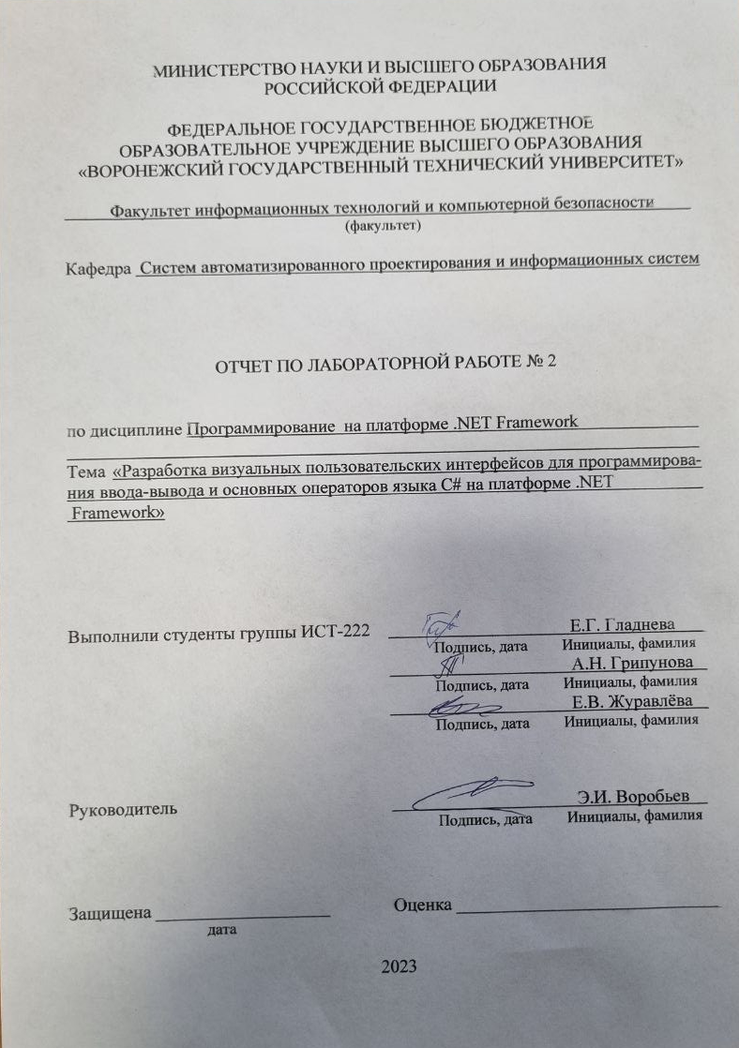

Лабораторная работа № 2
«Разработка визуальных пользовательских интерфейсов для программирования
ввода-вывода и основных операторов языка C# на платформе .NET Framework»
1 Цель работы
Целью лабораторной работы является изучение основ разработки визуальных
пользовательских интерфейсов для программирования ввода-вывода и основных
операторов языка C# на платформе .NET Framework.
2 Задание на лабораторную работу
Вариант 9
- Даны x, y, z . Вычислить a, b, если:
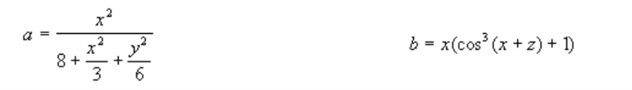
- По длинам двух сторон треугольника и углу между ними найти длину третьей стороны и площадь треугольника.
- Дана точка М(х, у). Проверить, принадлежит ли точка окружности единичного радиуса.
- В зависимости от введённого символа L, S, V программа должна вычислять длину окружности; площадь круга; объём цилиндра.
- Создать структуру согласно предметной области варианта: грузовой самолёт.
Добавить метод отображения данных структуры.

3 Ход выполнения
- Для удобства работы с программой было создано меню, в котором находятся все выше перечисленные задания. Так как в меню достаточно большое количество выборов, мы применили элемент menuStrip для удобного переключения между заданиями. Результат вывода меню представлен на рисунке 1.
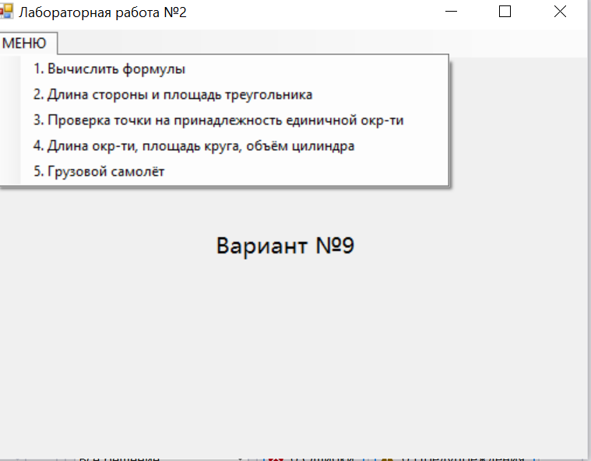
Рисунок 1 - Предлагаемые функции: меню

- Задание 1 представляет собой две формулы для a и b, которые вычисляются с помощью функций func_a(x, y) и func_b(x, z) класса Calculator. Каждое введенное число x, y и z было проверено на правильность с помощью операторов обработки исключений try-catch, которые принимают только числа в качестве правильно введенного значения. Правильность вычисления введенных формул была проверена на простых числах и в последующем применена для работы с более сложными выражениями. Результат работы 1 задания представлен на рисунках 2, 3.
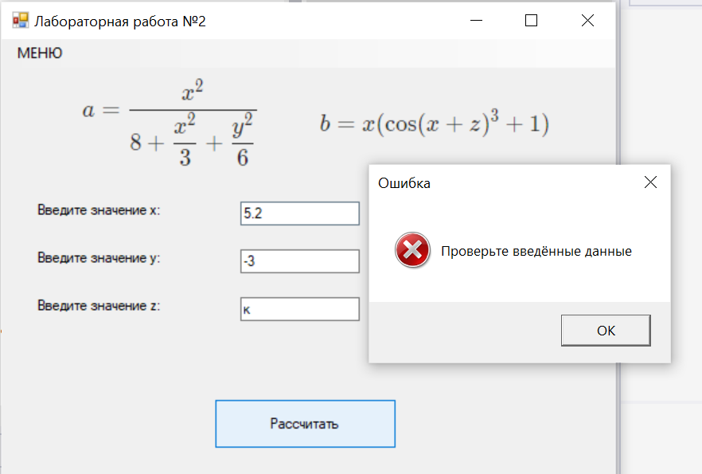
Рисунок 2 – Задание 1: Вычисление формул. Некорректное значение
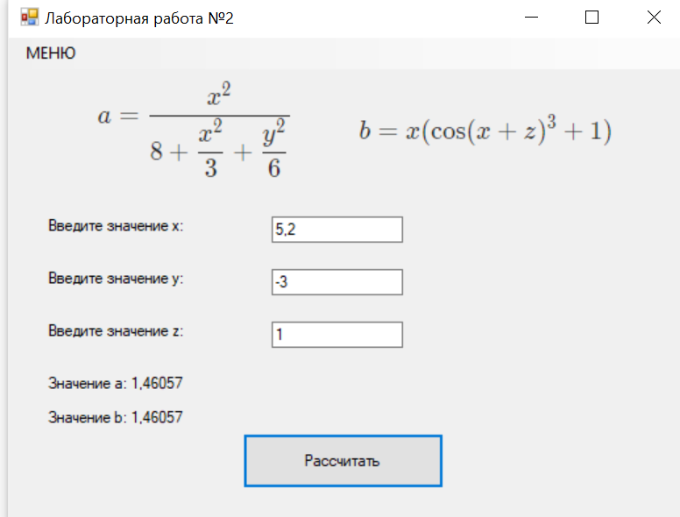
Рисунок 3 – Задание 1: Вычисление формул. Корректное значение

- Для нахождения третьей сороны треугольника мы также воспользовались операторами обработки исключений try-catch, которые принимают только положительные числа в качестве правильно введенного значения, а также проверка угла, который не может быть больше 360 градусов. Для вычисления стороны и площади также были использованы математические функции get_third(x, y, angle) и.get_area(x, y, angle)) класса Calculator. Правильность вычисления введенных формул была проверена на простых числах и в последующем применена для работы с более сложными выражениями. Результат работы 2 задания представлен на рисунках 4, 5.

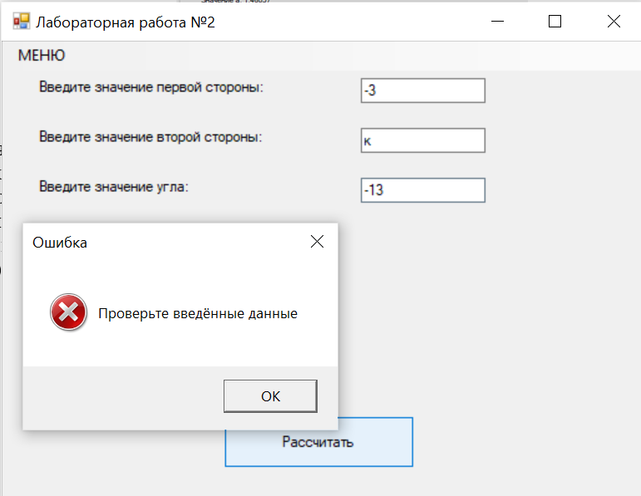
Рисунок 4 – Вычисление третьей стороны треугольника и его площади. Некорректное значение.
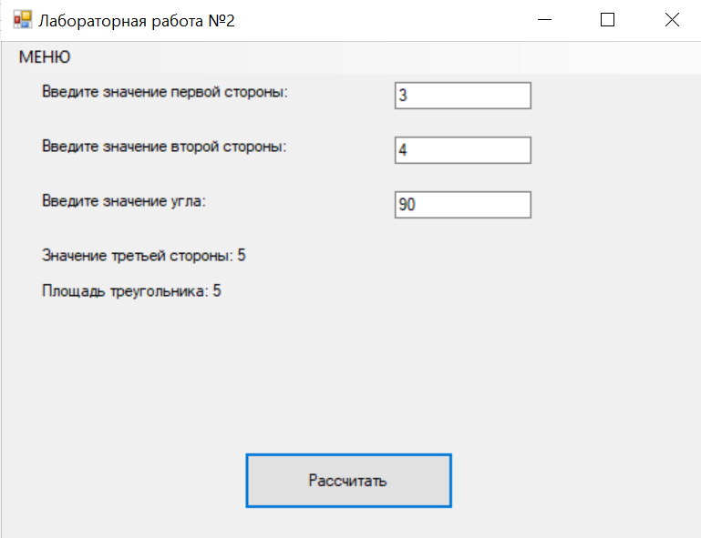
Рисунок 5 – Вычисление третьей стороны треугольника и его площади. Корректное значение.

- Для того чтобы проверить принадлежность точки М(x, y) к единичной окружности, нам необходимо удостовериться, что расстояние от начала координат не превышает 1. Также мы также воспользовались операторами обработки исключений try-catch, которые принимают только числа в качестве правильно введенного значения для проверки правильности ввода координат точки. Результат работы задания 3 представлен на рисунках 6-8.
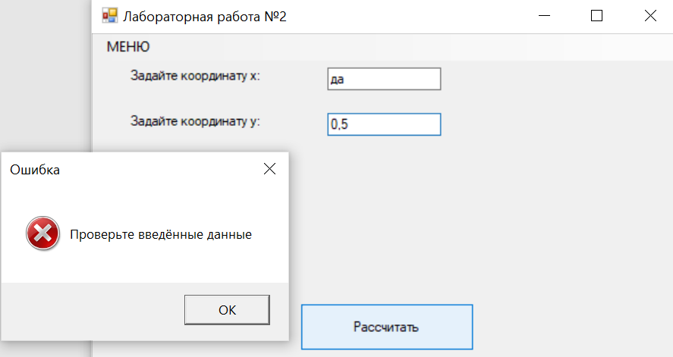
Рисунок 6 – Задание 3: Некорректное значение

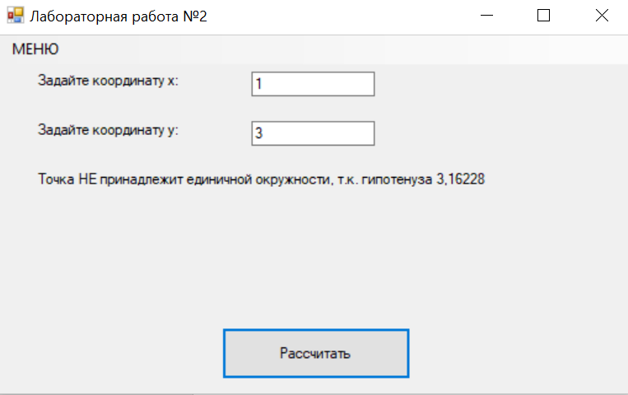
Рисунок 7 – Задание 3: Точка не принадлежит кругу

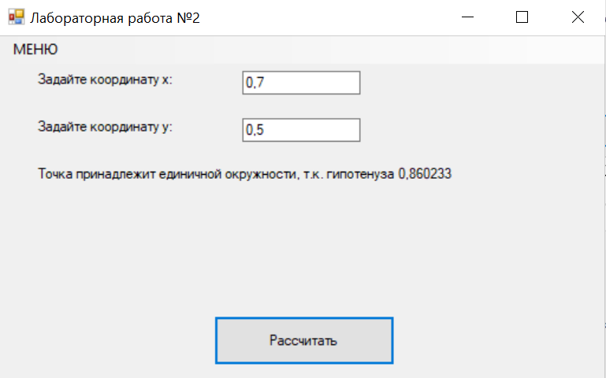
Рисунок 8 – Задание 3: Точка принадлежит кругу

- Для 4 задания пользователю предоставлен выбор формул для вычисления значений. Для вычисления площади круга, длины окружности и объема цилиндра были использованы математические функции len_circle(double r), area_circle(double r), vol_cylinder(double r, double h) класса Calculator. Также мы также воспользовались операторами обработки исключений try-catch, которые принимают только положительные числа в качестве правильно введенного значения для радиуса и высоты. Результат выбора 4 задания представлен на рисунке 9, 10.
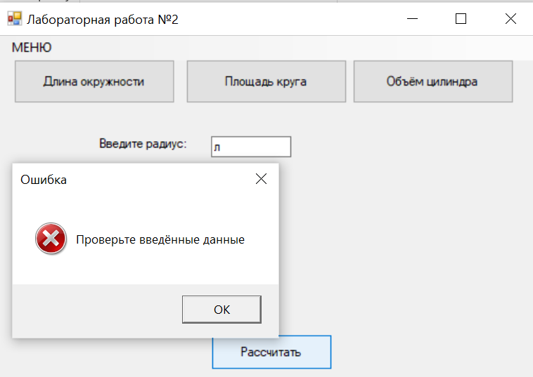
Рисунок 9 – Задание 4: Вычисление площади круга. Некорректное значение
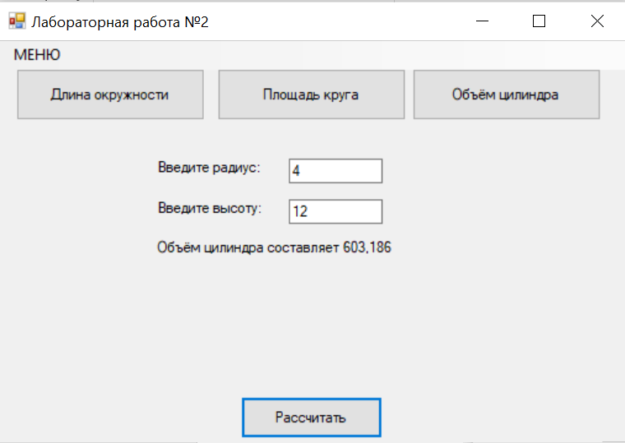
Рисунок 10 – Задание 4: Вычисление объема цилиндра

- Для струкуры «Грузовой самолёт» было созданы переменые для вывода информации о грузовом самолёте. Здесь мы акже воспользовались операторами обработки исключений try-catch, чтобы получить достоверную информацию. Ввод и вывод информации осуществлялся с помощью структуры CargoPlane. Результат работы структуры предствален на рисунке 11, 12.

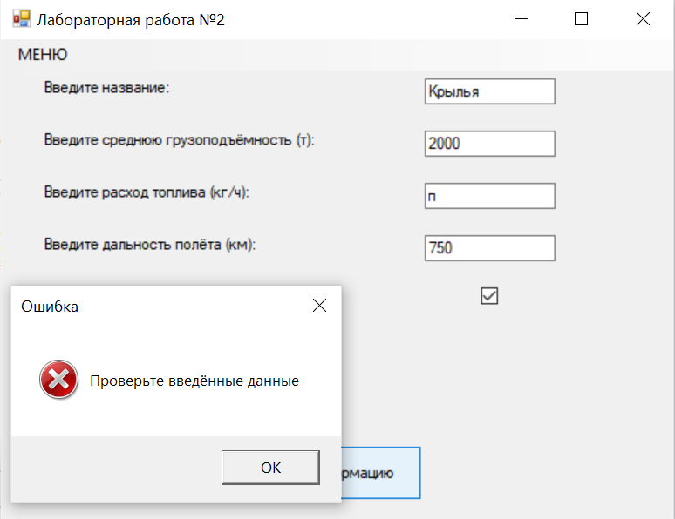
Рисунок 11 – Задание 5: Некорректное значение.

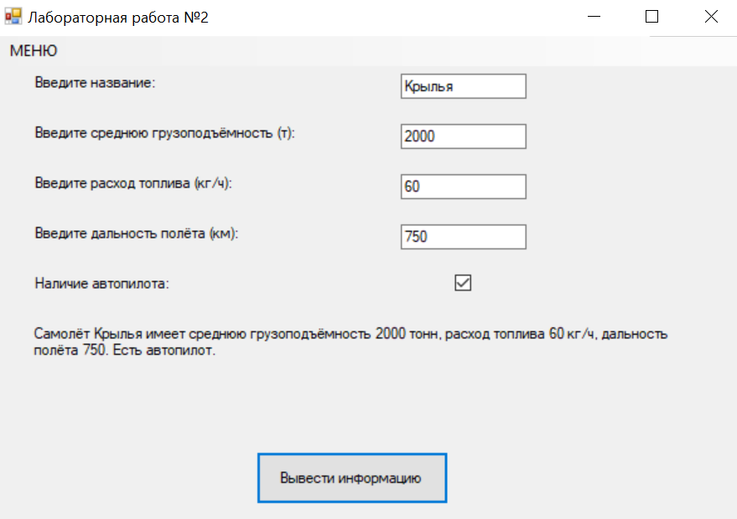

Рисунок 12 – Задание 5: Структура «Грузовой самолёт»

- Также при переключении из одного задания на другое каждая из форм автоматически очищается и готова принимать новые значения.

Вывод: в результате выполнения лабораторной работы мы изучили основы разработки визуальных пользовательских интерфейсов для программирования ввода-вывода и основные операторов языка C# на платформе .NET Framework.

Приложение А
Листинг программного кода языка C#
Меню
using System;
using System.Drawing;
using System.Windows.Forms;

namespace LW_02
{
public partial class Form1 : Form
{
public Form1()
{
InitializeComponent();
MainPanel.Controls.Add(variant);
}

private void ex_1_click(object sender, EventArgs e)
{
UserControl us = new Ex_1();
MainPanel.Controls.Clear();
MainPanel.Controls.Add(us);
us.Dock = DockStyle.Fill;
}

private void ex_2_click(object sender, EventArgs e)
{
UserControl us = new Ex_2();
MainPanel.Controls.Clear();
MainPanel.Controls.Add(us);
us.Dock = DockStyle.Fill;
}

private void ex_3_click(object sender, EventArgs e)
{
UserControl us = new Ex_3();
MainPanel.Controls.Clear();
MainPanel.Controls.Add(us);
us.Dock = DockStyle.Fill;
}

private void ex_4_Click(object sender, EventArgs e)
{
UserControl us = new Ex_4();
MainPanel.Controls.Clear();
MainPanel.Controls.Add(us);
us.Dock = DockStyle.Fill;
}

private void ex_5_Click(object sender, EventArgs e)
{
UserControl us = new Ex_5();
MainPanel.Controls.Clear();
MainPanel.Controls.Add(us);
us.Dock = DockStyle.Fill;
}
}
}

Приложение B
Листинг программного кода языка C#
Задание 1
using System;
using System.Windows.Forms;

namespace LW_02
{
public partial class Ex_1 : UserControl
{
public Ex_1()
{
InitializeComponent();

}

private void button1_Click(object sender, EventArgs e)
{
double x, y, z;
try
{
x = double.Parse(this.input_x.Text);
y = double.Parse(this.input_y.Text);
z = double.Parse(this.input_z.Text);
}
catch (FormatException)
{
MessageBox.Show(
"Проверьте введённые данные",
"Ошибка",
MessageBoxButtons.OK,
MessageBoxIcon.Error,
MessageBoxDefaultButton.Button1,
MessageBoxOptions.DefaultDesktopOnly);
return;
}
this.result.Text = string.Format("Значение a: {0:g6}\n\nЗначение b: {0:g6}", Calculator.func_a(x, y), Calculator.func_b(x, z));
}
}
}

Приложение C
Листинг программного кода языка C#
Задание 2
using System;
using System.Collections.Generic;
using System.ComponentModel;
using System.Data;
using System.Drawing;
using System.Linq;
using System.Text;
using System.Threading.Tasks;
using System.Windows.Forms;

namespace LW_02
{
public partial class Ex_2 : UserControl
{
public Ex_2()
{
InitializeComponent();
}

private void button1_Click(object sender, EventArgs e)
{
double x, y, angle;
try
{
x = double.Parse(this.input_x.Text);
y = double.Parse(this.input_y.Text);
angle = double.Parse(this.input_angle.Text);
}
catch (FormatException)
{
MessageBox.Show(
"Проверьте введённые данные",
"Ошибка",
MessageBoxButtons.OK,
MessageBoxIcon.Error,
MessageBoxDefaultButton.Button1,
MessageBoxOptions.DefaultDesktopOnly);
return;
}
if (angle < 0 || angle > 360)
{
MessageBox.Show(
"Угол не может быть меньше 0 или больше 360",
"Ошибка",
MessageBoxButtons.OK,
MessageBoxIcon.Error,
MessageBoxDefaultButton.Button1,
MessageBoxOptions.DefaultDesktopOnly);
return;
}
this.result.Text = string.Format(
"Значение третьей стороны: {0:g6}\n\n" +
"Площадь треугольника: {0:g6}",
Calculator.get_third(x, y, angle),
Calculator.get_area(x, y, angle));
}
}
}

Приложение D
Листинг программного кода языка C#
Задание 3
using System;
using System.Collections.Generic;
using System.ComponentModel;
using System.Data;
using System.Drawing;
using System.Linq;
using System.Text;
using System.Threading.Tasks;
using System.Windows.Forms;

namespace LW_02
{
public partial class Ex_3 : UserControl
{
public Ex_3()
{
InitializeComponent();
}

private void button1_Click(object sender, EventArgs e)
{
double x, y, z;
try
{
x = double.Parse(this.input_x.Text);
y = double.Parse(this.input_y.Text);
}
catch (FormatException)
{
MessageBox.Show(
"Проверьте введённые данные",
"Ошибка",
MessageBoxButtons.OK,
MessageBoxIcon.Error,
MessageBoxDefaultButton.Button1,
MessageBoxOptions.DefaultDesktopOnly);
return;
}
z = Calculator.check_point(x, y);
if (z <= 1)
this.result.Text = string.Format("Точка принадлежит единичной окружности, т.к. гипотенуза {0:g6}", z);
else
this.result.Text = string.Format("Точка НЕ принадлежит единичной окружности, т.к. гипотенуза {0:g6}", z);
}
}
}

Приложение E
Листинг программного кода языка C#
Задание 4.1
using System;
using System.Collections.Generic;
using System.ComponentModel;
using System.Data;
using System.Drawing;
using System.Linq;
using System.Text;
using System.Threading.Tasks;
using System.Windows.Forms;

namespace LW_02
{
public partial class Ex_4 : UserControl
{
public Ex_4()
{
InitializeComponent();
}

private void button_L_Click(object sender, EventArgs e)
{
UserControl us = new Ex_4_LS("Длина окружности составляет {0:g6}", Calculator.len_circle);
panel1.Controls.Clear();
panel1.Controls.Add(us);
us.Dock = DockStyle.Fill;
}

private void button_S_Click(object sender, EventArgs e)
{
UserControl us = new Ex_4_LS("Площадь круга составляет {0:g6}", Calculator.area_circle);
panel1.Controls.Clear();
panel1.Controls.Add(us);
us.Dock = DockStyle.Fill;
}

private void button_V_Click(object sender, EventArgs e)
{
UserControl us = new Ex_4_V();
panel1.Controls.Clear();
panel1.Controls.Add(us);
us.Dock = DockStyle.Fill;
}
}
}

Приложение F
Листинг программного кода языка C#
Задание 4.2
using System;
using System.Collections.Generic;
using System.ComponentModel;
using System.Data;
using System.Drawing;
using System.Linq;
using System.Text;
using System.Threading.Tasks;
using System.Windows.Forms;

namespace LW_02
{
public partial class Ex_4_V : UserControl
{
public Ex_4_V()
{
InitializeComponent();
}

private void button1_Click(object sender, EventArgs e)
{
double r, h;
try
{
r = double.Parse(this.input_r.Text);
h = double.Parse(this.input_h.Text);
}
catch (FormatException)
{
MessageBox.Show(
"Проверьте введённые данные",
"Ошибка",
MessageBoxButtons.OK,
MessageBoxIcon.Error,
MessageBoxDefaultButton.Button1,
MessageBoxOptions.DefaultDesktopOnly);
return;
}
this.result.Text = string.Format("Объём цилиндра составляет {0:g6}", Calculator.vol_cylinder(r, h));
}
}
}

Приложение G
Листинг программного кода языка C#

Задание 5
using System;
using System.Collections.Generic;
using System.ComponentModel;
using System.Data;
using System.Drawing;
using System.Linq;
using System.Text;
using System.Threading.Tasks;
using System.Windows.Forms;

namespace LW_02
{
public partial class Ex_5 : UserControl
{
public Ex_5()
{
InitializeComponent();
}

private void button1_Click(object sender, EventArgs e)
{
СargoPlane plane = new СargoPlane();
plane.name = input_name.Text;
try
{
plane.middle_cargo = double.Parse(input_mc.Text);
plane.fuel_consumption = double.Parse(input_fc.Text);
plane.flight_range = double.Parse(input_fr.Text);
}
catch (FormatException)
{
MessageBox.Show(
"Проверьте введённые данные",
"Ошибка",
MessageBoxButtons.OK,
MessageBoxIcon.Error,
MessageBoxDefaultButton.Button1,
MessageBoxOptions.DefaultDesktopOnly);
return;
}
plane.autopilot = input_ap.Checked;
result.MaximumSize = this.Parent.Size;
result.Text = plane.info();
}
}
}

Приложение H
Листинг программного кода языка C#

public class Calculator
{
public static double func_a(double x, double y) => Math.Pow(x, 2) / (8 + Math.Pow(x, 2) / 3 + Math.Pow(y, 2) / 6);
public static double func_b(double x, double z) => x * (Math.Pow(Math.Cos(z + x), 3) + 1);
public static double get_third(double a, double b, double ang) => Math.Sqrt(Math.Pow(a, 2) + Math.Pow(b, 2) - 2 * a * b * Math.Cos(ang * Math.PI / 180));
public static double get_area(double a, double b, double ang) => 0.5 * a * b * Math.Sin(ang * Math.PI / 180);
public static double check_point(double a, double y) => Math.Sqrt(Math.Pow(a, 2) + Math.Pow(y, 2));
public static double len_circle(double r) => 2 * Math.PI * r;
public static double area_circle(double r) => Math.PI * Math.Pow(r, 2);
public static double vol_cylinder(double r, double h) => Math.PI * Math.Pow(r, 2) * h;
}

struct СargoPlane
{
public string name;
public double middle_cargo;
public double fuel_consumption;
public double flight_range;
public bool autopilot;

public string info()
{
string str = "";
str = string.Format("Самолёт {0} имеет среднюю грузоподъёмность {1:g6} тонн, расход топлива {2:g6} кг/ч, дальность полёта {3:g6}. ",
name, middle_cargo, fuel_consumption, flight_range);
if (autopilot)
str += "Есть автопилот.";
else
str += "Нет автопилота.";
return str;
}
}
}

